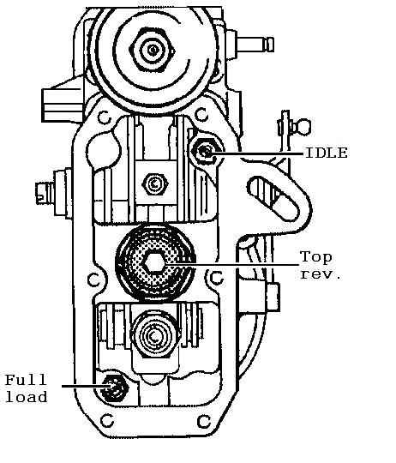
1.Завърти FULL LOAD винта 3/4 оборота обратно на часовниковата стрелка
2. Завърти TOP REV винта 1/1 оборота по часовниковата стрелка
За Мерцедес се завърта и винта IDLE 1 оборот обратно на часовниковата стрелка.

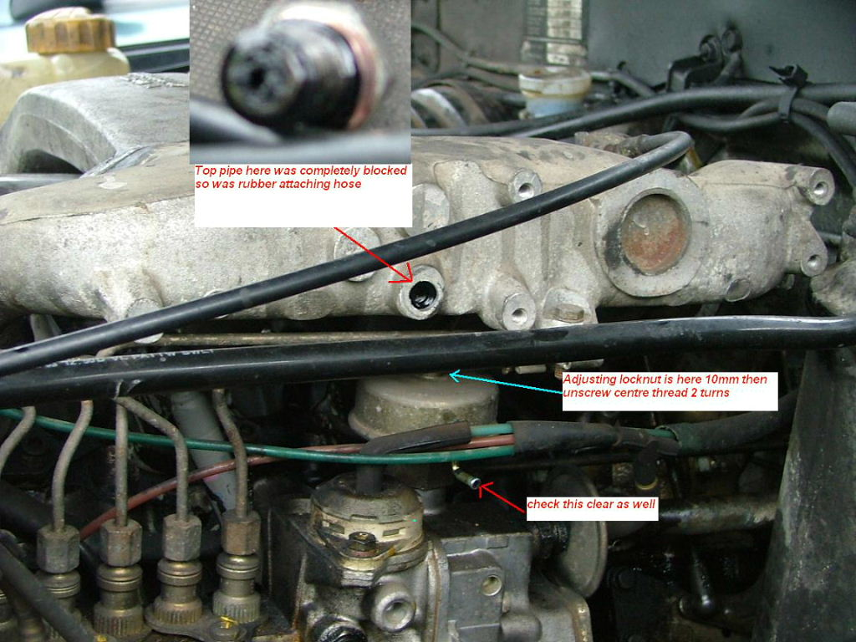
За повече мощност в ниските обороти се развива контрагайката /10 мм/ и се завърта винта на клапана със стрелките 2 оборота обратно на часовниковата стрелка

